# **I Sơ đồ tuần tự:**

## 1 Sơ đồ tuần tự chung của hệ thống

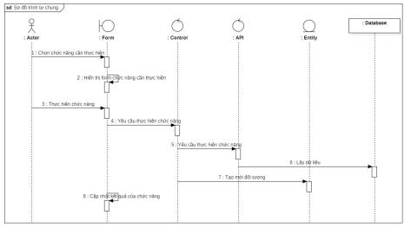

Hình 8. Sơ đồ trình tự chung

## 2 Sơ đồ tuần tự quản lí tài khoản

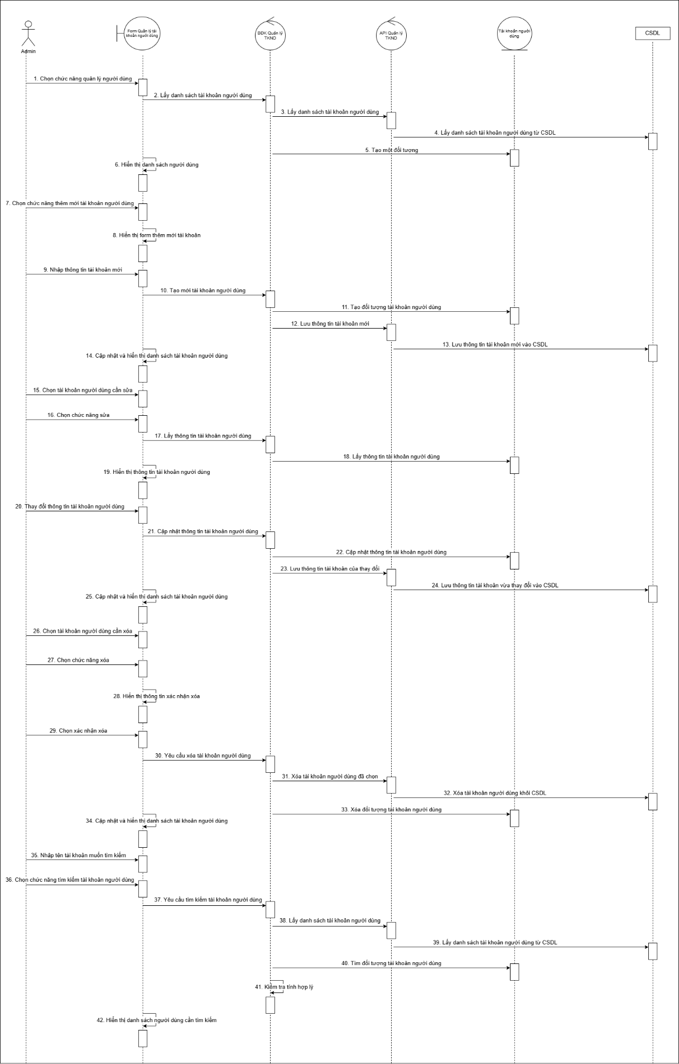

Hình 10. Sơ đồ trình tự quản lý tài khoản

Giải thích các quy trình:

* Xem danh sách tài khoản người dùng:
  + Admin chọn chức năng quản lý tài khoản người dùng
  + Hệ thống sẽ lấy danh sách tài khoản người dùng từ cơ sở dữ liệu và hiển thị cho Admin
* Thêm mới tài khoản người dùng:
  + Admin chọn chức năng thêm tài khoản
  + Form hiển thị biểu mẫu để Admin nhập thông tin tài khoản mới
  + Sau khi nhập thông tin, hệ thống sẽ lưu tài khoản mới vào cơ sở dữ liệu
* Chỉnh sửa thông tin tài khoản người dùng:
  + Admin chọn tài khoản cần chỉnh sửa và chức năng chỉnh sửa
  + Hệ thống sẽ lấy thông tin tài khoản từ cơ sở dữ liệu và hiển thị
  + Admin thay đổi thông tin cần thiết và hệ thống sẽ cập nhật thông tin trong cơ sở dữ liệu
* Xóa tài khoản người dùng:
  + Admin chọn tài khoản cần xóa và chọn chức năng xóa
  + Hệ thống hiển thị xác nhận xóa, sau đó thực hiện xóa tài khoản người dùng khỏi cơ sở dữ liệu
* Tìm kiếm tài khoản người dùng:
  + Admin nhập tên tài khoản muốn tìm kiếm
  + Hệ thống lấy danh sách tài khoản từ cơ sở dữ liệu và tìm kiếm thông tin phù hợp
  + Nếu có kết quả, hệ thống sẽ hiển thị danh sách tài khoản tương ứng

## 3 Quản lý Sản phẩm

Sơ đồ trình tự:

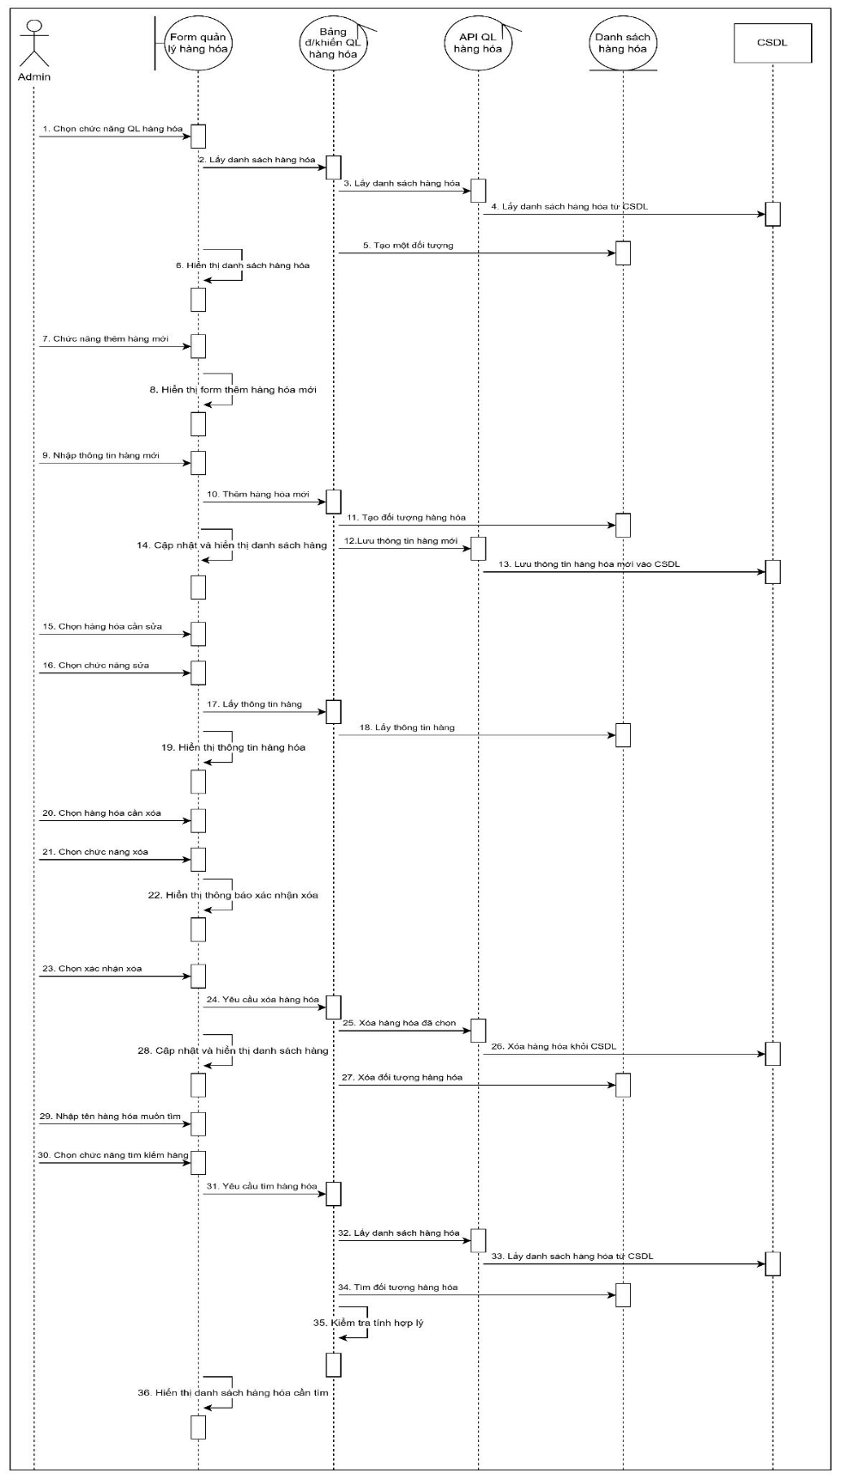

Hình 11. Sơ đồ trình tự quản lý sản phẩm

Giải thích biều đồ:

* Kiểm tra danh sách hàng hóa:
  + Admin chọn mục danh sách Sản phẩm
  + Hệ thống lấy dữ liệu từ Cơ Sở Dữ Liệu rồi hiển thị lên màn ảnh
* Thêm sản phẩm mới vào danh sách:
  + Admin chọn chức năng Thêm mới hàng hóa
  + Hiển thị biểu mẫu lên màn ảnh để Admin điền thông tin sản phẩm mới
  + Admin xác nhận thêm sau khi nhập thông tin xong
  + Hệ thống lưu thông tin sản phẩm mới vào Cơ Sở Dữ Liệu và đẩy nó lên danh sách sản phẩm
* Sửa thông tin sản phẩm:
  + Admin chọn một hoặc nhiều sản phẩm cần sửa/thay đổi thuộc danh sách rồi chọn chức năng sửa
  + Hệ thống lấy thông tin từ Cơ Sở Dữ Liệu và hiển thị biểu mẫu
  + Admin thay đổi thông tin cần thiết rồi hệ thống sẽ lưu lên Cơ Sở Dữ Liệu
* Xóa sản phẩm:
  + Admin chọn một hoặc nhiều sản phẩm cần xóa thuộc danh sách rồi chọn chức năng xóa
  + Admin xác nhận xóa và hệ thống sẽ xóa sản phẩm đó ra khỏi Cơ Sở Dữ Liệu và danh sách hiện thời
* Tìm kiếm sản phẩm:
  + Admin chọn chức năng tìm kiếm và nhập vào tên sản phẩm cần tìm
  + Hệ thống lấy danh sách từ Cơ Sở Dữ Liệu và tiến hành lọc thông tin cần tìm
  + Nếu từ khóa thỏa mãn thông tin trong Cơ Sở Dữ Liệu sau khi lọc, hệ thống sẽ đẩy lên danh sách sản phẩm thỏa mãn yêu cầu tìm kiếm

**4 Quản lý Đăng nhập / Đăng ký**

Sơ đồ tuần tự chức năng đăng nhập:

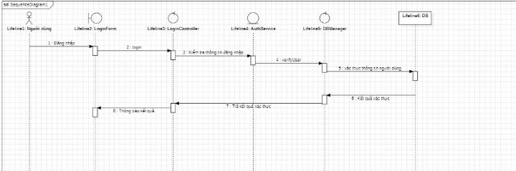

Hình 12. Sơ đồ trình tự quản lý đăng nhập

Giải thích sơ đồ:

* Người dùng bắt đầu quy trình bằng cách nhập thông tin đăng nhập
* LoginForm nhận thông tin đăng nhập và gửi yêu cầu đăng nhập đến LoginController
* LoginController kiểm tra thông tin đăng nhập và chuyển yêu cầu sang AuthService để xác thực người dùng.
* AuthService thực hiện chức năng verifyUser để xác thực thông tin người dùng với DBManager
* DBManager sẽ truy vấn thông tin trong cơ sở dữ liệu DB để kiểm tra xem thông tin đăng nhập có đúng không.
* Sau khi xác minh xong, DBManager trả về kết quả xác thực cho AuthService
* AuthService chuyển kết quả xác thực cho LoginController
* LoginController hiển thị thông báo kết quả đăng nhập trên LoginForm cho người dùng.

Sơ đồ tuần tự chức năng đăng ký:

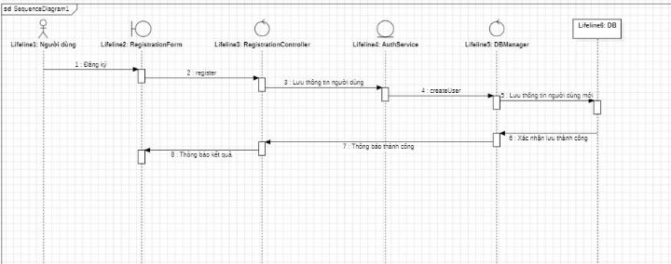

Hình 13. Sơ đồ trình tự quản lý đăng ký

Giải thích sơ đồ:

* Người dùng khởi tạo quy trình bằng cách chọn Đăng ký
* RegistrationForm nhận thông tin từ người dùng và gửi yêu cầu đăng ký đến RegistrationController
* RegistrationController nhận thông tin đăng ký và gọi AuthService để xử lý tạo tài khoản người dùng
* AuthService thực hiện chức năng createUser để tạo tài khoản mới bằng cách gửi thông tin đến DBManager
* DBManager lưu thông tin người dùng mới vào cơ sở dữ liệu DB
* Sau khi lưu thông tin thành công, DBManager trả về kết quả xác nhận việc tạo tài khoản mới cho AuthService
* AuthService chuyển thông báo thành công cho RegistrationController
* RegistrationController hiển thị thông báo kết quả trên RegistrationForm cho người dùng biết rằng tài khoản đã được tạo thành công

## 5 Biểu đồ tuần tự đăng nhập hệ thống:

* Mô tả: Biểu diễn quá trình người dùng nhập thông tin đăng nhập và hệ thống xác thực.
* Các bước chính:
  + Người dùng nhập tên đăng nhập và mật khẩu
  + Hệ thống kiểm tra thông tin trong cơ sở dữ liệu
  + Nếu thông tin hợp lệ, hệ thống cho phép truy cập; nếu không, trả về thông báo lỗi

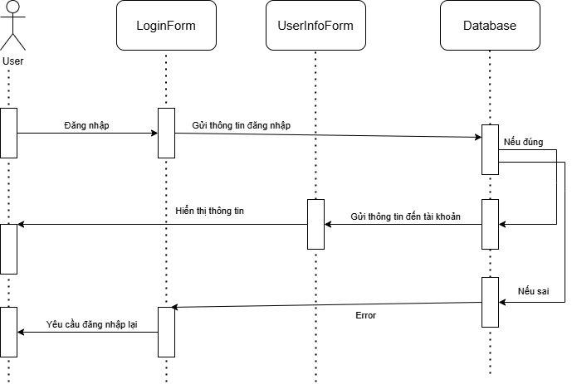

Hình 18. Biểu đồ trình tự đăng nhập hệ thống

## 6 Biểu đồ tuần tự Tìm kiếm

* Mô tả: Biểu diễn quá trình người dùng hiện danh sách sản phẩm khi tìm kiếm
* Các bước chính:
  + Người dùng nhập từ khóa rồi nhấn tìm kiếm
  + Hệ thống truy vấn cơ sở dữ liệu
  + Trả về danh sách sản phẩm

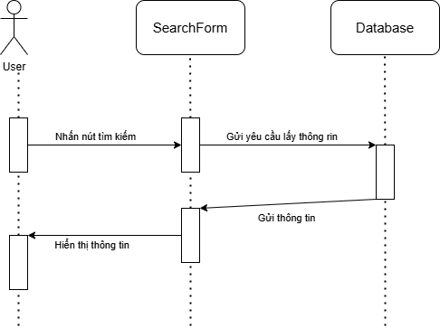

Hình 19. Biểu đồ trình tự Tìm kiếm sản phẩm

## 7 Biểu đồ tuần tự Cập nhật thông tin Sản phẩm

* Mô tả: Biểu diễn quá trình người dùng cập nhật thông tin sản phẩm
* Các bước chính:
  + Người dùng chọn sản phẩm cần cập nhật thông tin mới
  + Hệ thống kiểm tra và xác nhận thông tin
  + Lưu trữ thông tin vào cơ sở dữ liệu và thông báo thành công

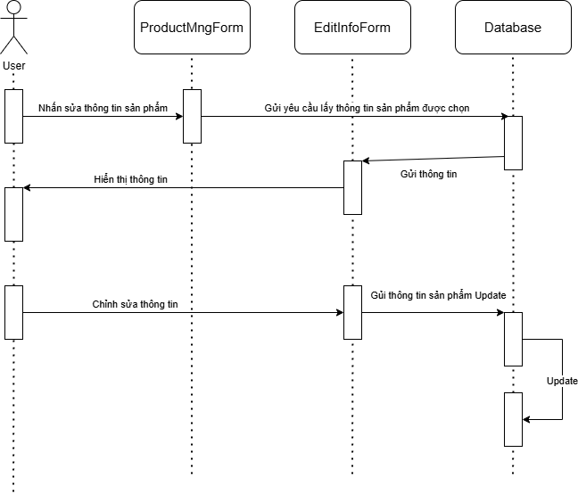

Hình 20. Biểu đồ trình tự Cập nhật thông tin Sản phẩm

## Demo sản phẩm:

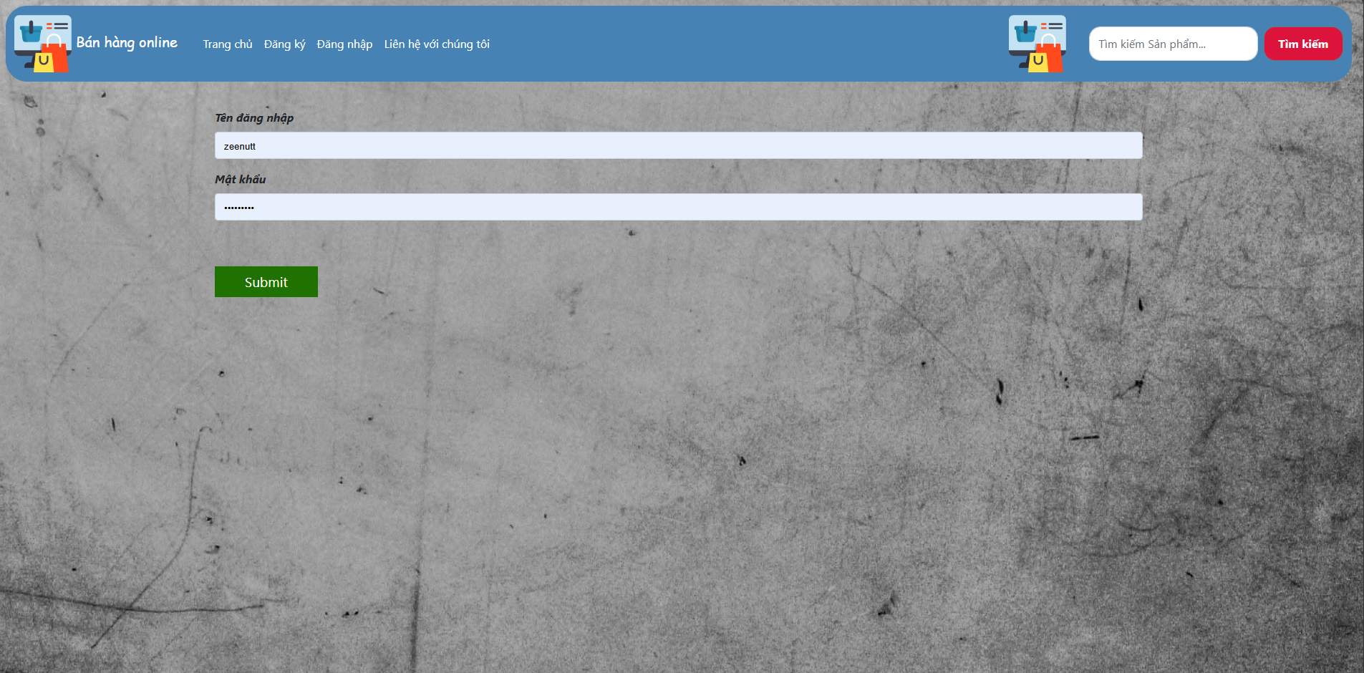

Hình 25. Hình ảnh giao diện đăng nhập

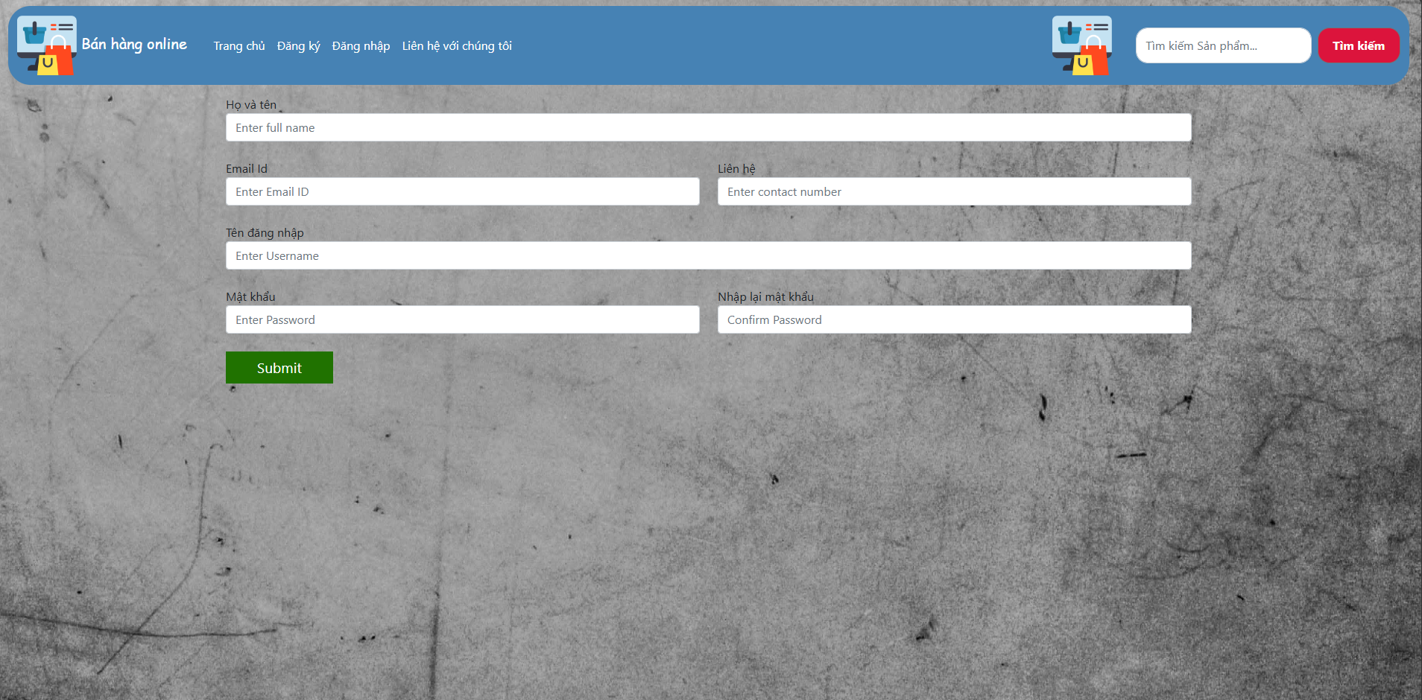

Hình 26. Hình ảnh giao diện đăng ký

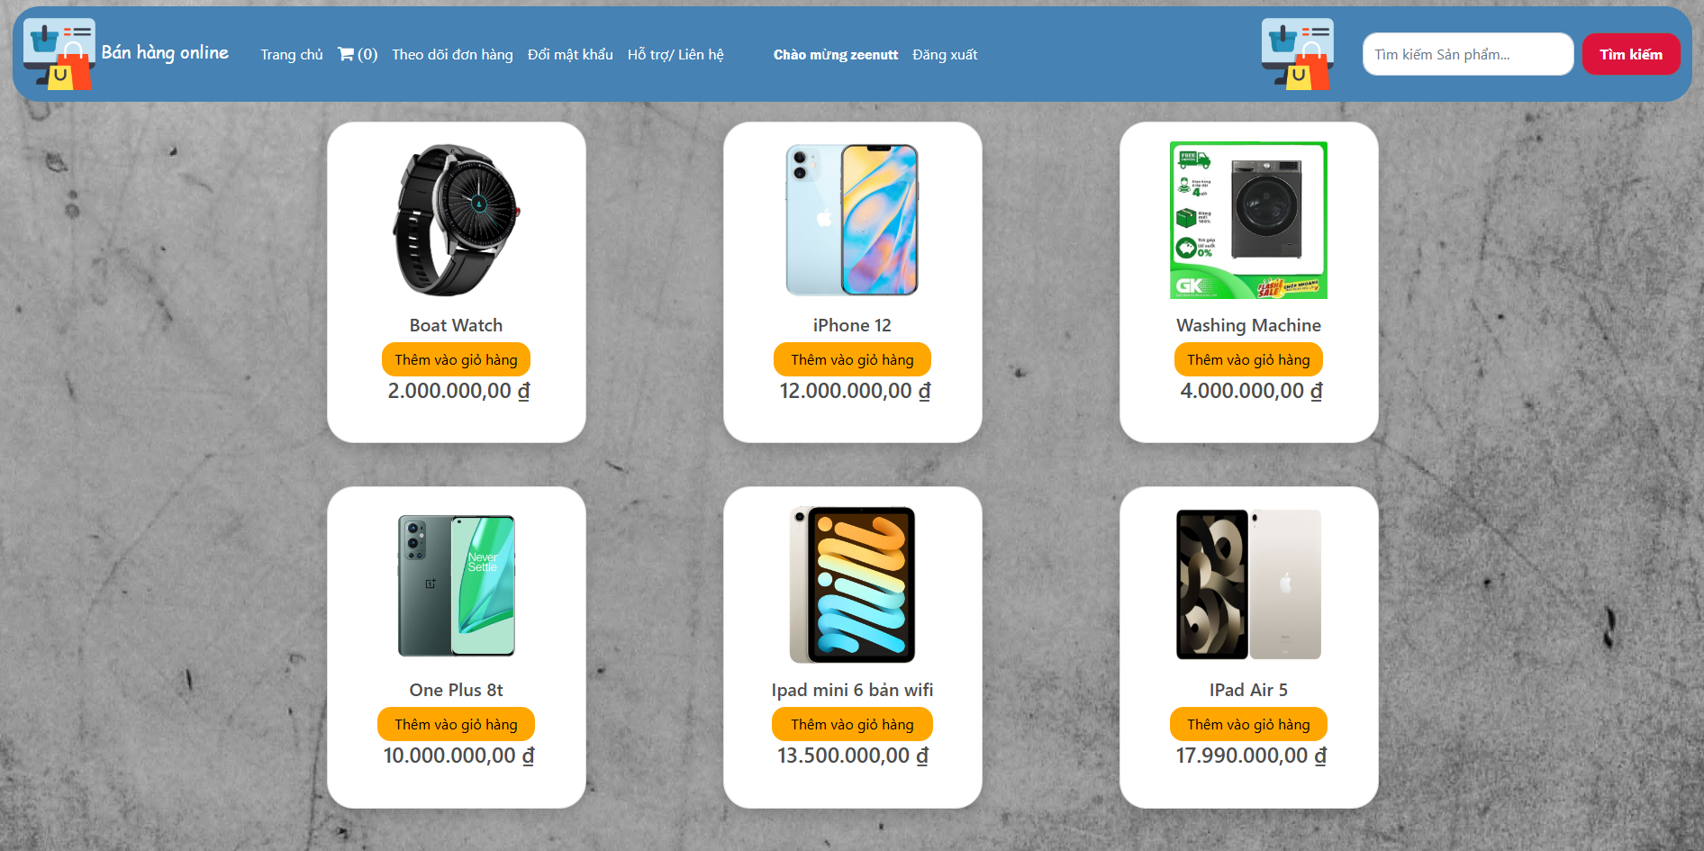

Hình 27. Hình ảnh trang chủ

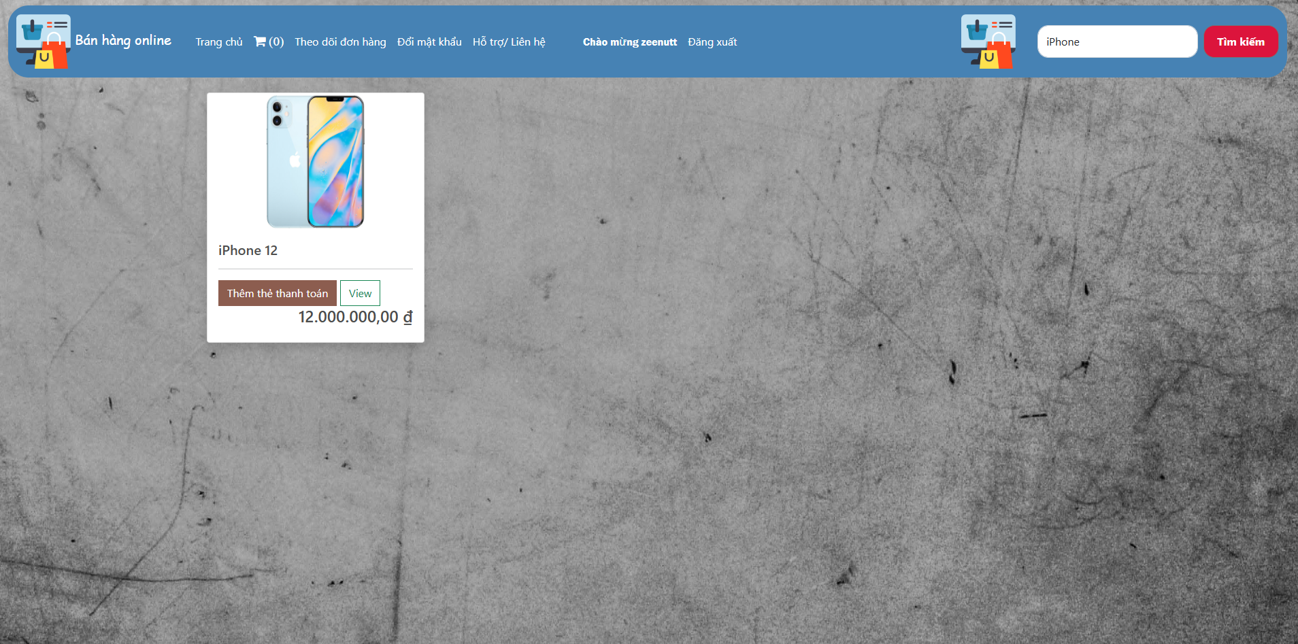

Hình 28. Hình ảnh tìm kiếm sản phẩm

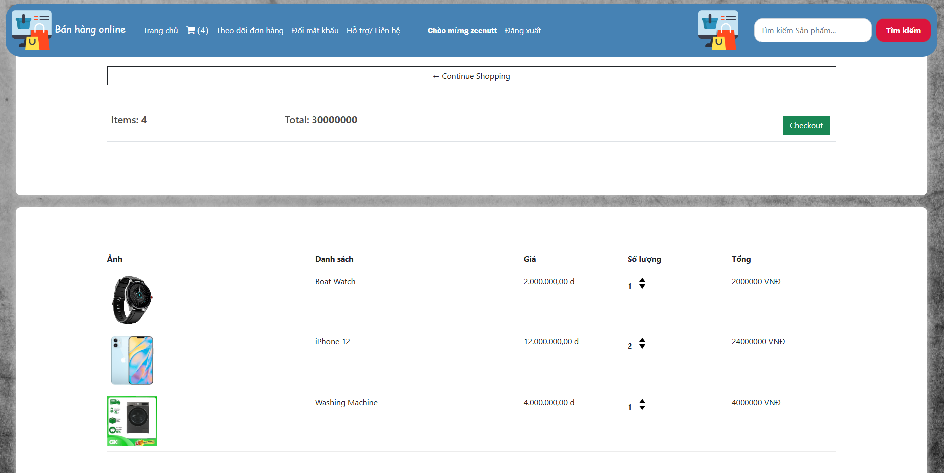

Hình 29. Hình ảnh giỏ hàng

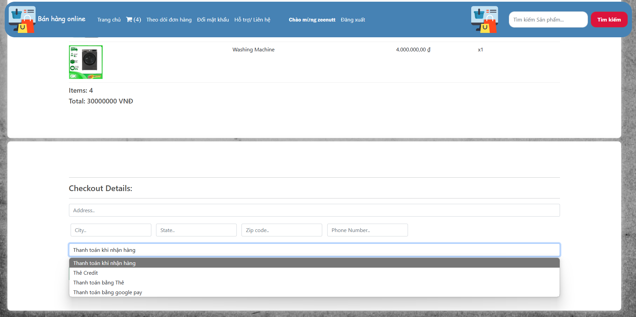

Hình 30. Hình ảnh thanh toán

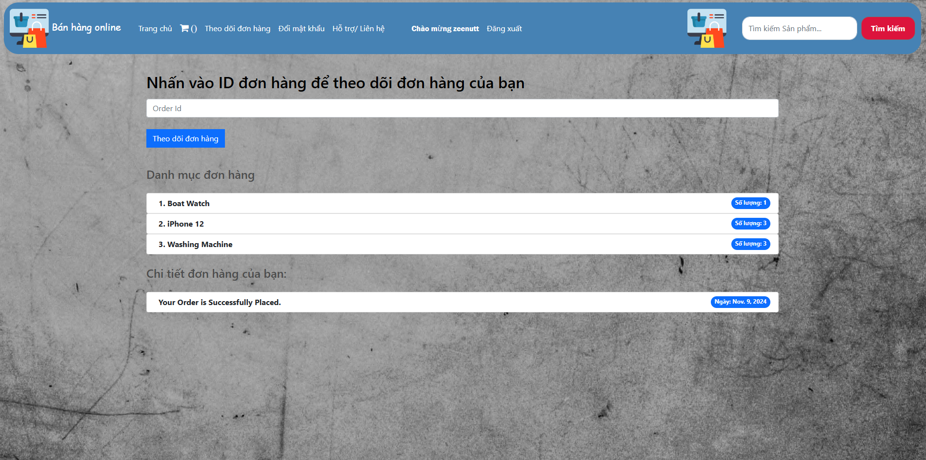

Hình 31. Hình ảnh theo dõi đơn hàng

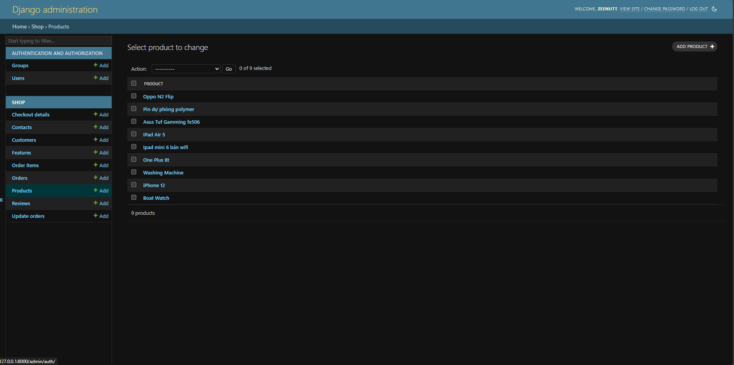

Hình 32. Hình ảnh giao diện admin